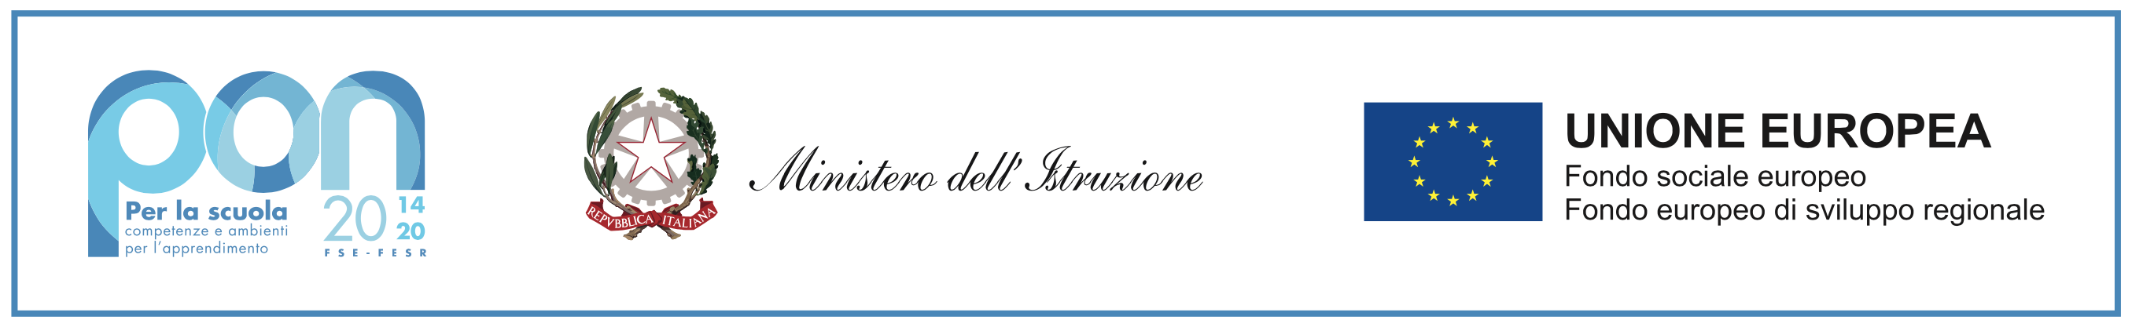
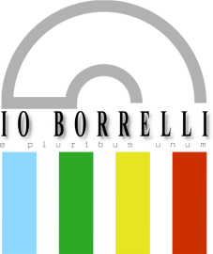

ISTITUTO OMNICOMPRENSIVO “Diodato Borrelli”
LICEO CLASSICO – I.T.T. - SCUOLA DI BASE

Santa Severina - Roccabernarda (KR)
Via Mattia Preti, 1 - 88832 SANTA SEVERINA (KR)
C. M. KRIC825009 - KRPC010002 - KRTD07000L
Sito web: www.ioborrelli.edu.it

Modulo di richiesta

Al Dirigente Scolastico
dell’Istituto Omnicomprensivo “D. Borrelli”
di Santa Severina

OGGETTO: Concessione comodato d’uso gratuito A DOMANDA di libri di testo.

Il/La Sottoscritto/a
Nome : |  |  |  |  |  |  |  | Cognome :
Luogo di Nascita: |  |  |  |  |  |  |  | Data di nascita:
Codice Fiscale
Genitore/tutore dell’alunno/a Alunno - solo in caso di maggiorenne :
Nome : |  |  |  |  |  |  |  | Cognome :
Luogo di Nascita: |  |  |  |  |  |  |  | Data di nascita:
Codice Fiscale

iscritto/a alla classe _____ sez.____ di questo Istituto nell'anno scolastico 2023 /2024 ordine di scuola sede / plesso Sec. di I Grado Plesso di Santa Severina. Roccabernarda
- presa visione dell’avviso relativo alla concessione in comodato d’uso gratuito A DOMANDA di libri di testo : Progetto : 10.2.2A-FSEPON- CL-2020-212 - Possibilità,
- consapevole delle sanzioni penali, nel caso di dichiarazioni non veritiere e falsità negli atti, richiamate dagli articoli 75 e 76 del decreto del Presidente della Repubblica del 28 dicembre 2000, n. 445 e successive modifiche e integrazioni, sotto la propria responsabilità,

CHIEDE

di poter essere inserito in graduatoria per ricevere, in comodato d’uso gratuito per l’a.s. 2023/2024, i seguenti libri di testo per il/la figlio/a - indicare il numero di libri di testo necessario, titolo e autore in ordine di priorità:

Autore | Titolo | Casa Editrice
fino al termine delle attività didattiche, precisando che i materiali ricevuti verranno utilizzati a soli scopi didattici.
A tal fine, ai sensi della legge 445/2000 artt. 46 e 47, consapevole che l’Istituzione Scolastica potrà avviare accertamenti nel merito e consapevole delle conseguenze di legge cui è assoggettato in caso di dichiarazioni mendaci

DICHIARA
- che il reddito familiare evinto dalla certificazione ISEE ,valida alla data attuale, è di € _________________
- di rientrare fra i soggetti in possesso dei requisiti e dovrà stipulare un contratto di comodato d’uso con il legale rappresentante dell’Istituzione Scolastica.

Il/La sottoscritto/a allega alla presente domanda:
certificazione ISEE valida alla data attuale ,

dichiara inoltre:
- di conservare con cura i libri in comodato;
- l’impegno a restituire i libri alla scadenza stabilita o in caso di trasferimento ad altra scuola;
- l’impegno a risarcire la scuola in caso di deterioramento o smarrimento o non restituzione dei testi.

Santa Severina, lì____________________________ Firma_____________________________________

Privacy
Il/La sottoscritto/a è stato/a informato/a che i suoi dati saranno trattati nell’osservanza del D.Lgs. 196/2003 e ss.mm.ii. e del Regolamento (UE) 2016/679 in maniera informatizzata e/o manuale per procedere ai necessari adempimenti e verifiche relativi al procedimento di comodato d’uso dei libri di testo-anno scolastico 2021/2022.
Santa Severina, lì____________________________ Firma_____________________________________

